Техническое черчение
Преподаватель Куклина Н.Р.
Задание для группы ЭП-121
Выполнить в срок до 8 мая 2020г
Задание: Изучить тему «Изображения--виды, разрезы, сечения»
- Просмотреть три видео урока: (нажмите CTRL+левая кнопка мыши на ссылке)
https://www.youtube.com/watch?v=JJYAOup30Iw виды
https://yandex.ru/video/search?text=кайгородцева+сечения
https://www.lektorium.tv/lecture/25888 разрезы
- Изучить теоретический материал , указанный в Приложении1
- Составить конспект в тетради по теме «Изображения--виды, разрезы, сечения»: дать определение каждого изображения, классификацию, определения согласно конкретной классификации для каждого изображения. Конспект сфотографируйте и отправьте на почту преподавателя Kuklina@vemst.ru
- Ответить на вопросы теста «Изображения--виды, разрезы, сечения» (табл. 2), ответ оформить в виде файла MSWORD (табл. 1) и выслать на электронную почту Kuklina@vemst.ru.

Таблица 1 Таблица ответов для выполнения теста «Изображения: виды, разрезы, сечения»
№ задания | 1 | 2 | 3 | 4 | 5 | 6 | 7 | 8 | 9 | 10 | 11 | 12 | 13 | 14 | 15 | 16
правильный ответ

Таблица 2 Тест «Изображения: виды, разрезы, сечения»
- Как называется разрез, расположенный на месте вида спереди? | - Горизонтальны  - Фронтальный  - Профильный
- Какой буквой на схеме основных видов обозначена плоскость, на которой располагается вид справа?  1) А 2) Б 3) В 4) Г 5) Д 6) Е | 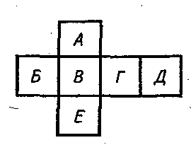
- Какой буквой обозначена плоскость, на которой расположен вид сзади?
1) А 2) Б 3) В 4) Г 5) Д 6) Е
- Какое изображение на данном чертеже является видом спереди? | 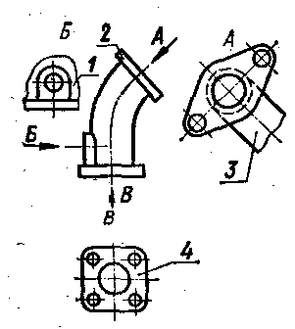
- Как называется изображение, обозначенное цифрой 2?
  - Основной вид
  - Местный вид
  - Дополнительный вид
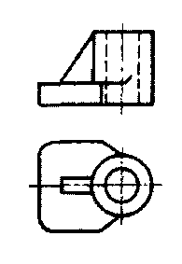6. Укажите, где правильно выполнен разрез. | 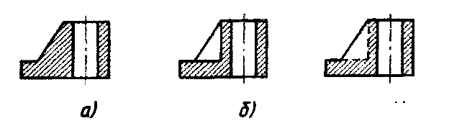  в)
- Как называется вид, обозначенный на чертеже цифрой 2?  - Дополнительный  - Местный  - Основной | 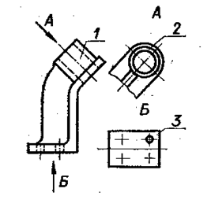
- Какой цифрой обозначен на чертеже местный вид?
- Какое из сечений А-А выполнено правильно? | 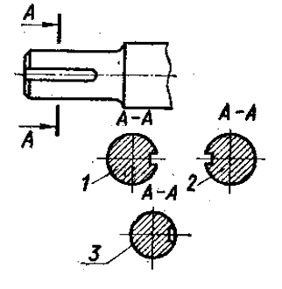
- Как называется сечение А-А?
  - вынесенное
  - наложенное
- На каком рисунке изображено сечение А-А? | 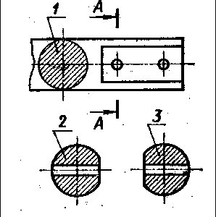
- Как называется сечение 1?
1) вынесенное 2) наложенное
- На каком рисунке правильно выполнен разрез? | 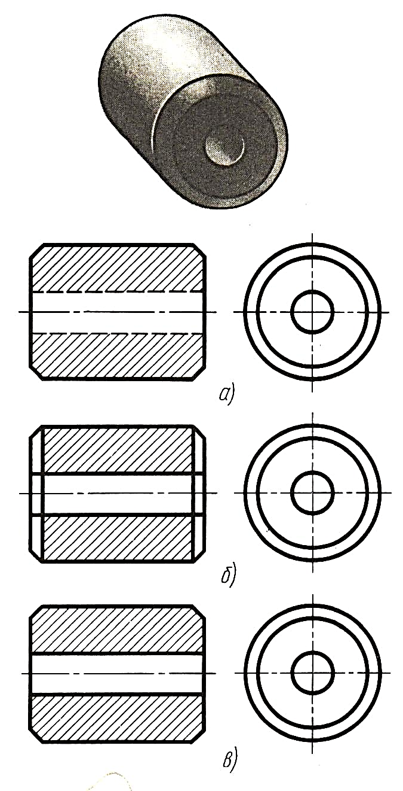
  - а
  - б
  - в
  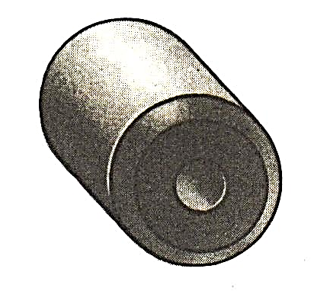
- Как называется изображение, обозначенное на чертеже цифрой 1?  1) разрез  2) сечение | 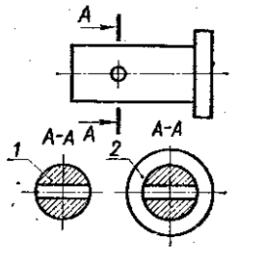
- На каком рисунке изображено вынесенное сечение Г-Г? | 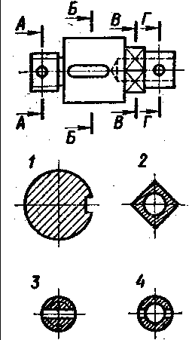
- Как обозначена секущая плоскость вынесенного сечения, изображенного на чертеже 3?
  - А-А
  - Б-Б
  - В-В
  - Г-Г
Текущий тестовый контроль состоит из 16 заданий, каждое задание оценивается в 1 балл. Всего студент может набрать 16 баллов.
Таблица соответствия данной системы пятибалльной:
16 – 15 баллов | отлично
14 – 11 баллов | хорошо
10-8 баллов | удовлетворительно
менее 8 баллов | неудовлетворительно
Приложение1
Приложение1
1.1 Виды
Вид: изображение видимой части предмета, обращенной к наблюдателю.
Виды подразделяют на основные, местные и дополнительные.
Виды основные получают проецированием предмета на взаимно перпендикулярные плоскости (горизонтальную, фронтальную и профильную).
Предмет условно помещают в куб и проецируют на все шесть граней.
Затем поверхность куба развертывают и получают шесть основных видов, расположенных в проекционной связи.
Представьте модель куба, находясь в помещении, и установите образную связь между собой –"предметом" и плоскостями пола, стен, потолка – "гранями куба". Перед Вами – вертикальная плоскость фронтальная, слева от Вас – вертикальная профильная, а пол – горизонтальная плоскость проекций. Такое упражнение мы рекомендуем выполнять перед началом работы по инженерной графике. Это помогает развивать пространственное воображение.
Названия основных видов и их расположение в проекционной связи на чертеже приведены на рисунке 1.1.
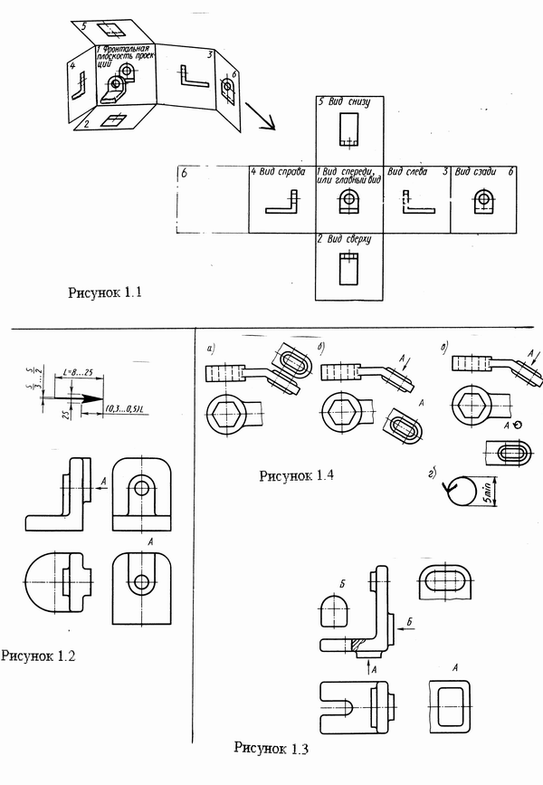
Вид спереди называют главным, а предмет всегда располагают так, чтобы на виде спереди показать его наиболее полно. Если проекционная связь нарушена, то виды обозначают. При этом указывают стрелкой и заглавной буквой направление проецирования, а вид надписывают как показано на рисунке 1.2.
Обратите внимание:
- на видах, как правило, не вычерчивают линии невидимого контура.
-Вид местный получают так же на основных плоскостях проекций, но изображают ограниченное место предмета.
-местный вид, как правило, ограничивают тонкой волнистой линией в соответствии с рисунком 1.3
-Вид дополнительный строят в случае, когда на основную плоскость какой-либо элемент предмета проецируется с искажением. Тогда применяют дополнительную плоскость, на которой получают истинное изображение (рисунок 1.4,а,б).
Дополнительный вид допускается поворачивать до положения, принятого для данного предмета на главном изображении. При этом обозначение дополнительного вида должно содержать условный знак поворота, как это показано на рисунке 1.4,в,г.

1.2. Разрезы
1.2.1. Разрез — изображение предмета, мысленно рассеченного одной или несколькими плоскостями. На разрезе вычерчивают то, что получается в секущей плоскости (фигуру сечения), и то, что видимо за ней.
Мысленное рассечение предмета относится только к данному разрезу и не влечет за собой изменения других изображений того же предмета.
1.2.3. Технология построения разреза.
- Выбрать положение секущей плоскости
- Установить направление проецирования
- "Удалить" часть предмета, расположенную между секущей плоскостью и наблюдателем (Выполняя мысленно этот пункт, удалите на изображении соответствующие линии видимого контура)
- Фигуру сечения выделить штриховкой
- Дополнить разрез линиями, изображающими все то, что видимо за секущей плоскостью
- При необходимости разрез обозначить. Образование разреза показано на рисунке 1.5.
На разрезах, как правило, не вычерчивают линии невидимого контура.
1.2.4. Классификация разрезов.
По положению секущей плоскости относительно плоскостей проекций:
Горизонтальны – секущая плоскость параллельна горизонтальной плоскости проекций – (рисунок 1.6,а);
Фронтальный – секущая плоскость параллельна фронтальной плоскости проекций – (рисунок 1.5);
Профильный – секущая плоскость параллельна профильной плоскости проекций – (рисунок 1.6,б);
наклонный –секущая плоскость составляет с горизонтальной плоскостью проекций угол, отличный от прямого – (рисунок 1.7).
По числу секущих плоскостей:
простой– при одной секущей плоскости,
сложный – при нескольких секущих плоскостях.
Сложные разрезы разделяют на ступенчатые и ломаные.
Ступенчатый: секущие плоскости взаимно параллельны – (рисунок 1.8). Ломаный: секущие плоскости пересекаются – (рисунок 1.9).
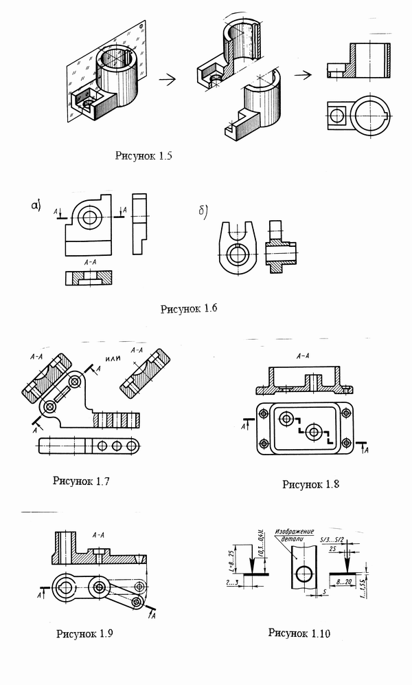
По положению секущей плоскости относительно предмета:
продольный –секущая плоскость направлена вдоль длины или высоты предмета, (рисунок 1.5);
поперечный секущая плоскость направлена перпендикулярно длине или высоте предмета, (рисунок 1.6,а).
Местный разрез служит для выявления внутреннего строения предмета в отдельном ограниченном месте. Местный разрез выделяется на виде тонкой волнистой линией в соответствии с рисунком 1.3.
1.2.5. Обозначение разрезов.
- Разрез простой не бозначают, если секущая плоскость совпадает с плоскостью симметрии предмета, а изображение размещено в проекционной связи – (рисунки 1.5 и 1.6,б).
- Во всех остальных случаях разрез должен быть обозначен. Сложные разрезы всегда обозначают.
- Как обозначить разрез?
- секущую плоскость отметить линией сечения,
- стрелками - направление проецирования,
- "имя" плоскости – заглавными буквами русского алфавита,
- изображение надписать соответственно секущей плоскости, как показано на рисунках 1.6 – 1.9; обозначение секущей плоскости – (рисунок 1.10).
1.2.6. Построение комплексного изображения "Соединение части вида с частью разреза".
- Соединение части вида и части разреза допускается. При этом границей между видом и разрезом служит сплошная тонкая волнистая линия, как показано на рисунке 1.11.
- Для симметричных предметов выполняют соединение половины вида и половины разреза. В этом случае разделяющей линией является ось симметрии – линия тонкая штрих-пунктирная. Пример – (рисунок 1.12).
- Если контурная линия совпадает с осевой, то всегда вычерчивают контурную. При соединении части вида и части разреза волнистую линию смещают так, чтобы показать контурную линию, как показано на рисунке 1.13, а,б.
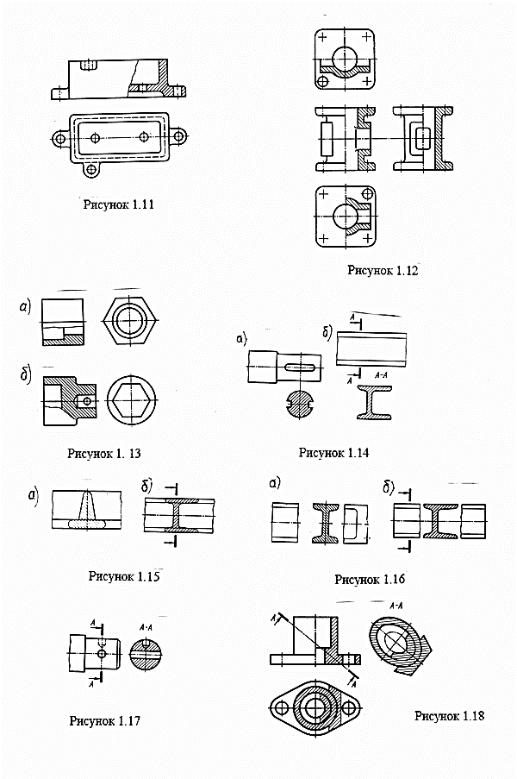

.2.7. Штриховка в разрезах.
- Штриховку фигуры сечения в разрезах в общем случае выполняют сплошными тонкими линиями с наклоном под углом 45 градусов к линиям рамки листа. Если при этом линии штриховки совпадают по направлению с линиями контура предмета, то ГОСТ 2.305-68 допускает углы 30 или 60 градусов. (Если необходимо отобразить действительный материал предмета, то следует обратиться к рекомендациям ГОСТ2.306-68. Изображение материалов на чертежах).
- Допустимый интервал между линиями штриховки от 1 до 10 мм, рекомендуемый – от 2 до 2,5 мм.
- Штриховка выражает материал предмета. Поэтому она должна быть одинаковой для данного предмета во всех разрезах и сечениях.

1.3. Сечения
1.3.1. Сечение – изображение, полученное при мысленном рассечении предмета одной или несколькими плоскостями.
Сечение входит в состав разреза или рассматривается как самостоятельное изображение.
1.3.2. По способу построения сечения, не входящие в состав разреза, разделяют на вынесенные и наложенные. Предпочтение следует отдать вынесенным, которые можно располагать на свободном поле чертежа в проекционной связи - (рисунок 1.14,а), или вне проекционной связи – (рисунок 1.14,б), или в разрыве изображения – (рисунок 1.16).
Наложенное сечение вычерчивают тонкими линиями – (рисунок 1.15).
Сечение может быть построено в разрыве изображения, как показано на рисунке 1.16,а,б.
1.3.3. Если секущая плоскость проходит через отверстие, имеющее форму поверхности вращения, то сечение выполняют замкнутым контуром, как показано на рисунке 1.17.
1.3.4. По форме сечения делят на симметричные и несимметричные.
На рисунках 1.14,а; 1.15,а; 1.16,а и 1.17, 1.18 построены симметричные сечения.
1.3.5. Обозначение и штриховка сечений выполняется по тем же правилам, что и разрезов. Обратитесь к правилам изложенным в п.п. 1.2.5 и 1.2.7.
1.3.6. Построение наклонного сечения показано на рисунке 1.18. Наклонное сечение можно поворачивать до положения, соответствующего основному виду. При этом в обозначение сечения следует ввести условный знак поворота (рисунок 1.4,г).

1.4. Условности и упрощения при построении изображений
Этот вопрос подробно рассмотрен в правилах ГОСТ 2.305-2008. Отметим наиболее важные условности:
- если вид, разрез или сечение являются изображениями симметричными, то можно вычерчивать только половину изображения или немного более половины, ограничивая его тонкой волнистой линией;
- при выполнении разрезов показывают незаштрихованными плотные стержни, спицы, ребра жесткости (тонкие стенки), если секущая плоскость занимает продольное положение относительно этого элемента.
Пример построения разреза через ребро жесткости приведен на рисунке 1.19.

1.5. Выносной элемент

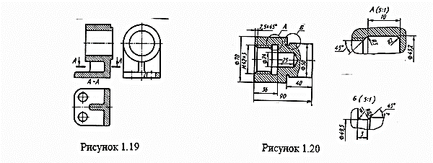
Выносной элемент – дополнительное изображение (обычно увеличенное) какой-либо части предмета, требующей пояснений в отношении формы, размеров или других данных.
Пример выполнения и обозначения выносного элемента приведен на рисунке 1.20.
Более подробные сведения по построению изображений на чертежах изложены в
ГОСТ 2.305 – 68.

